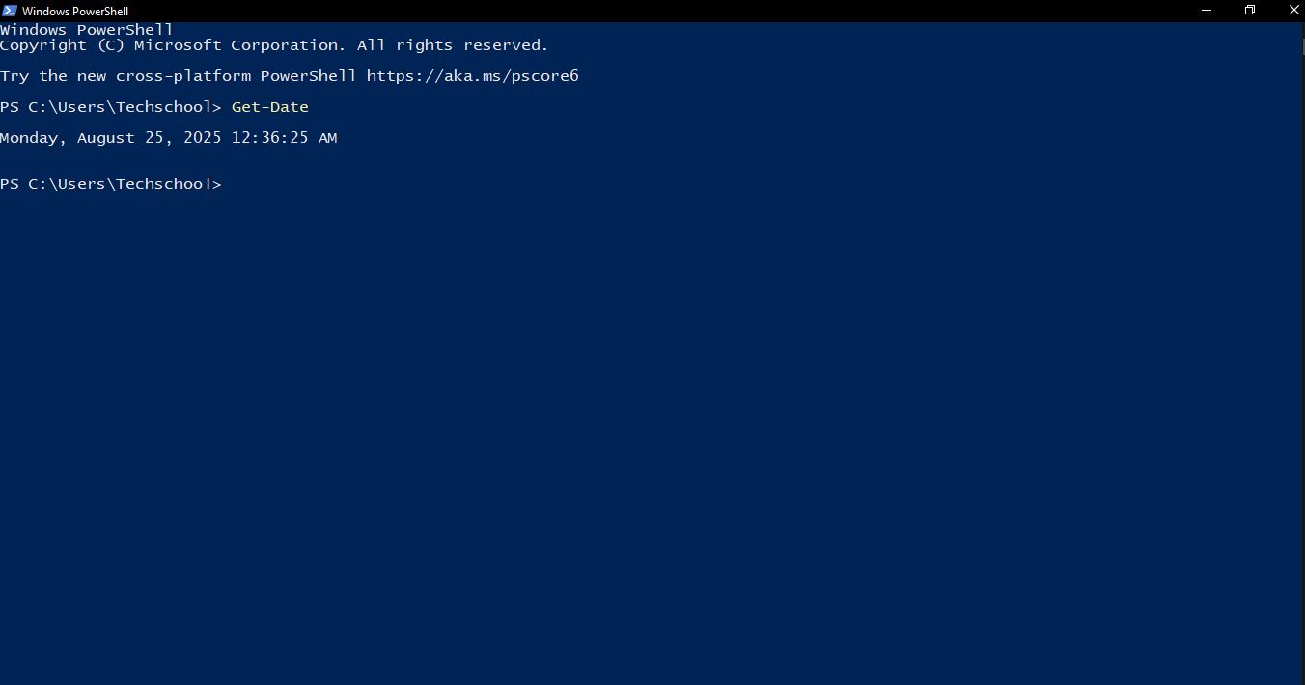

Mostrou a data e o horário atual no momento!

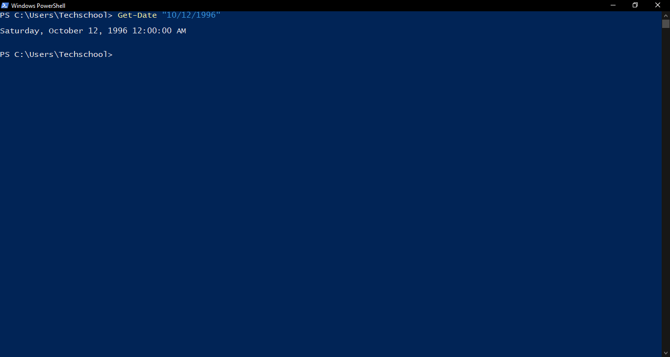

Mostra a o dia, ano e mês e o horário! De uma data específica.

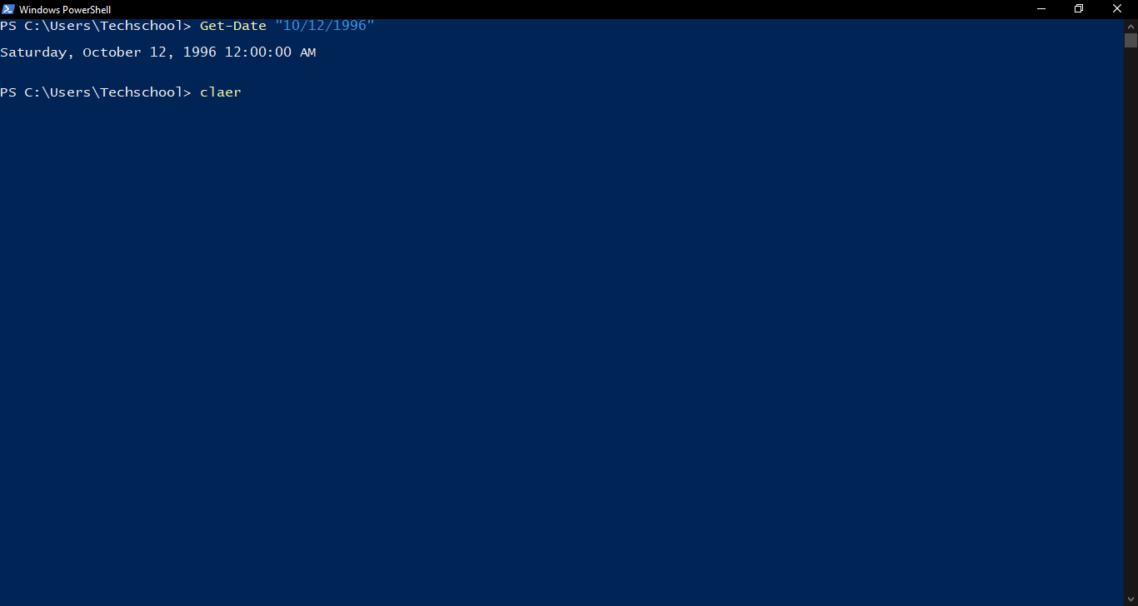

CLEAR – Apagar todas as informações pesquisar ou informações visíveis no terminal!

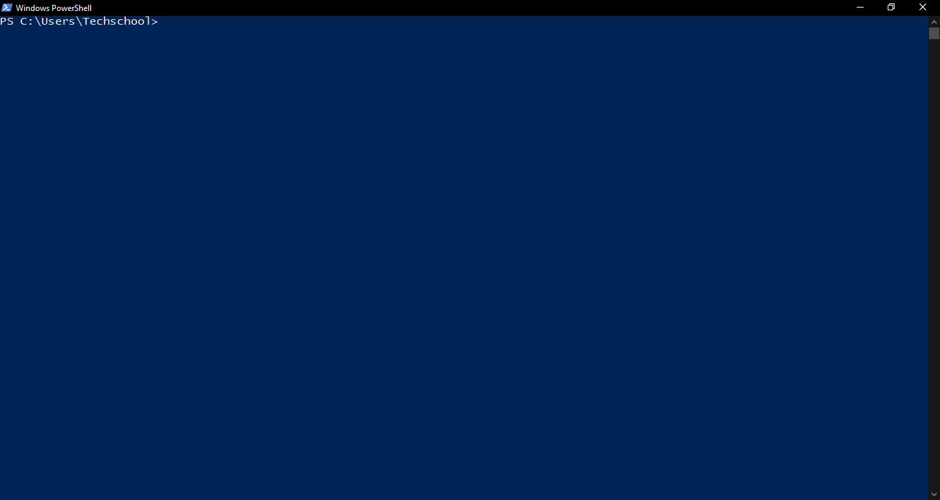

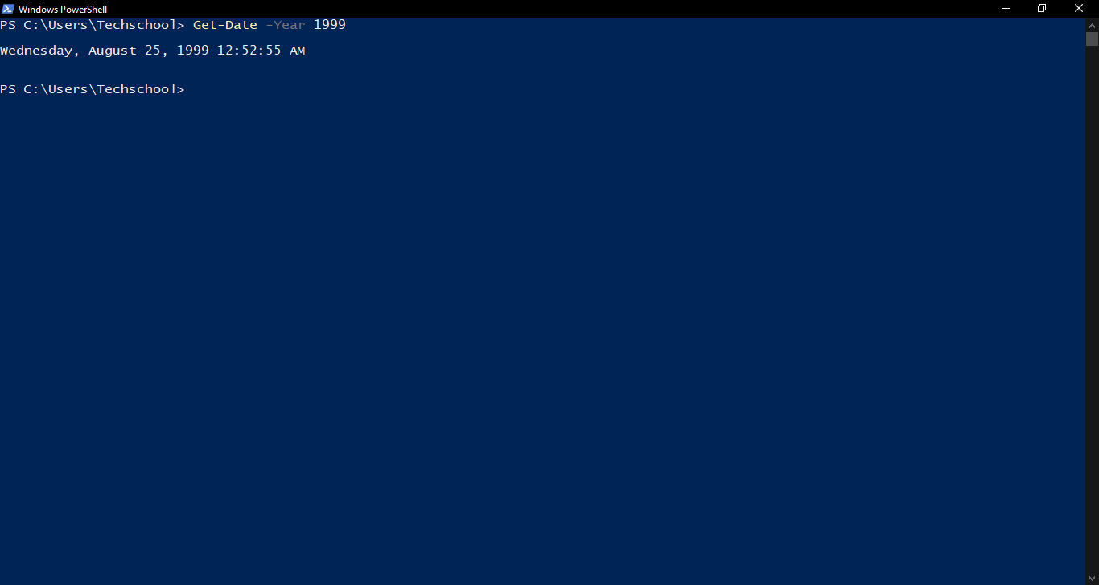

Esse comando pra informações do ano pesquisado, como data e hora também!

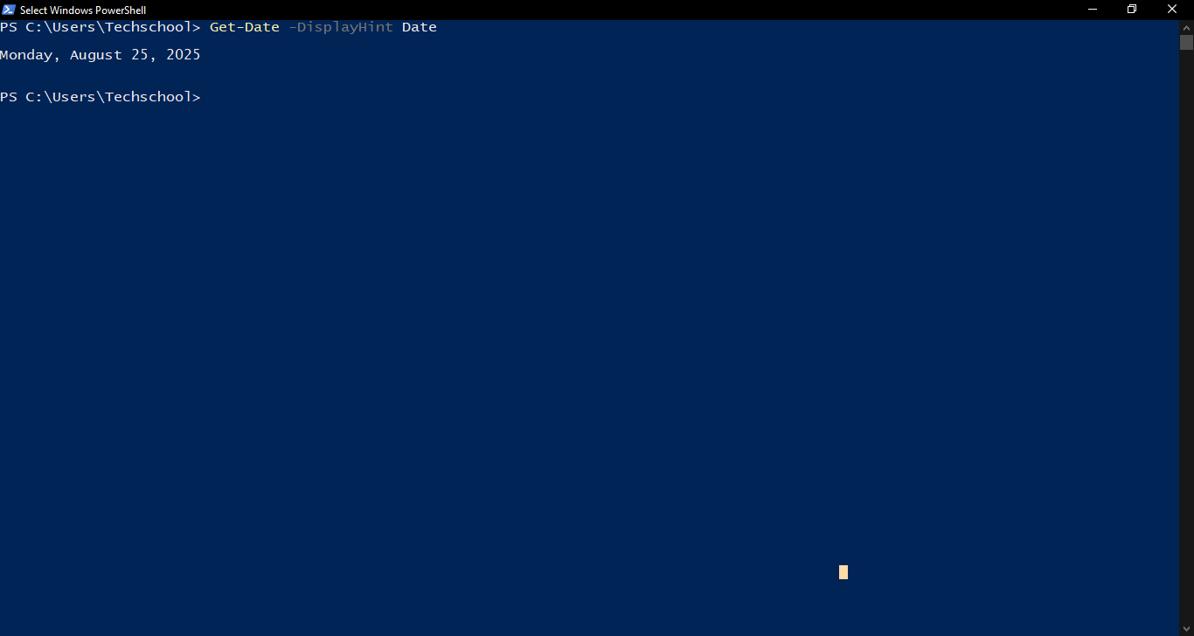

Esse próximo comando trouxe apenas a data do dia de hoje!

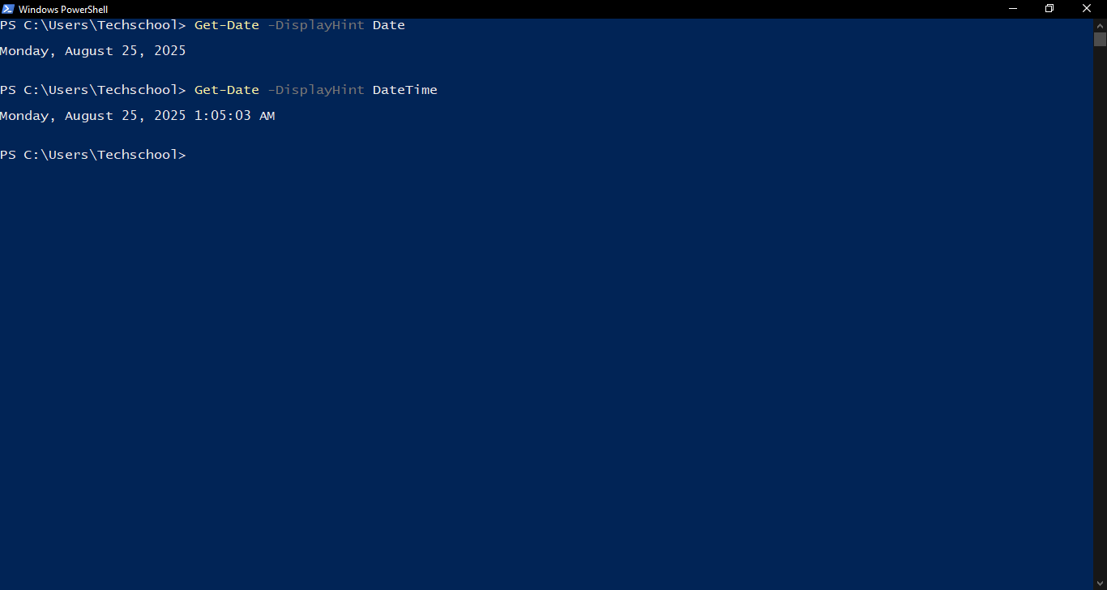

Esse comando trouxe a data atual e horário atual, até os segundos são mostrados!

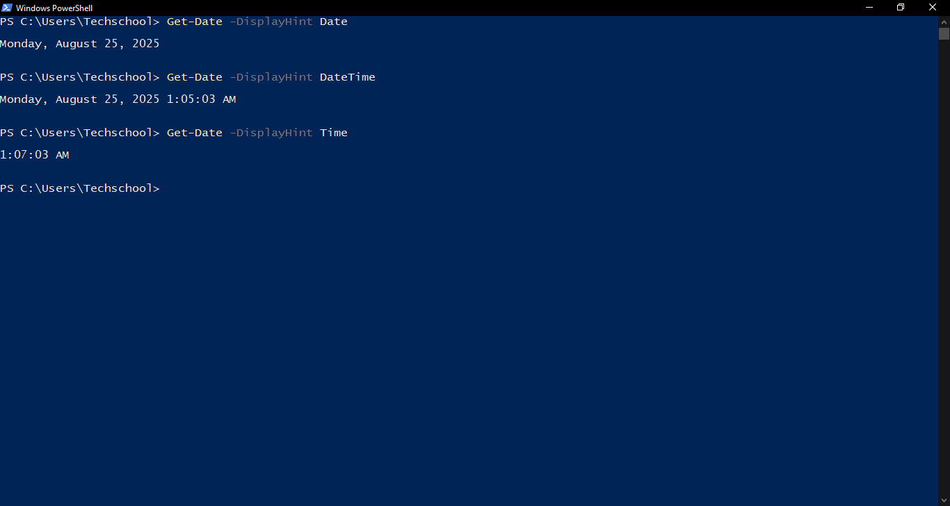

O Último comando executado trouxe apenas o horário atual!

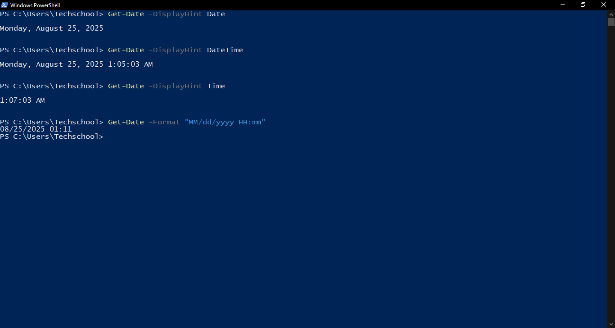

Get-Date -Format "MM/dd/yyyy HH:mm"

Esse comando trouxe a data e a hora atual, no formato descrito!

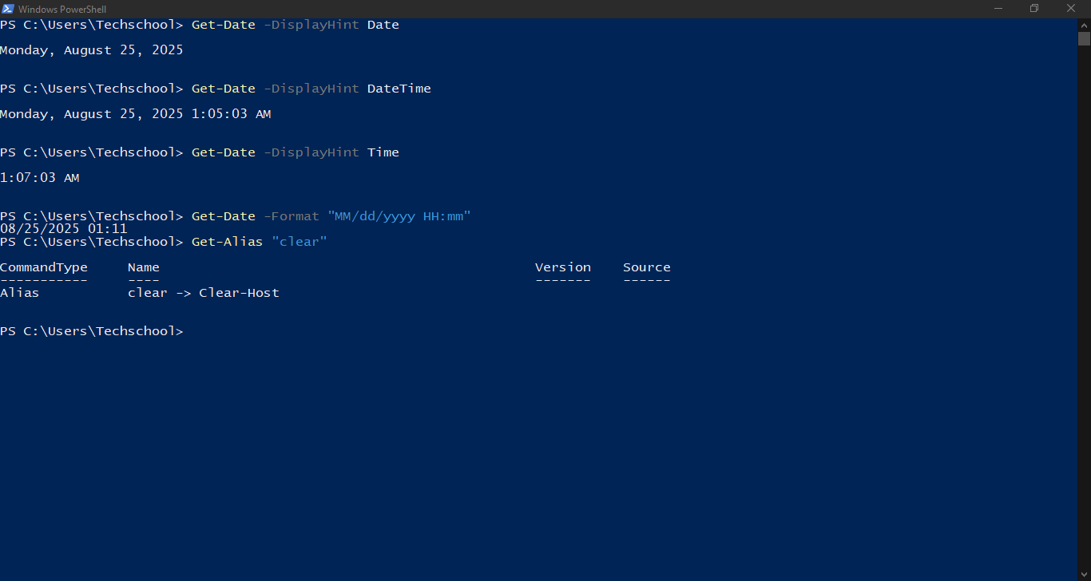

O comando trouxe alguns campo vários.

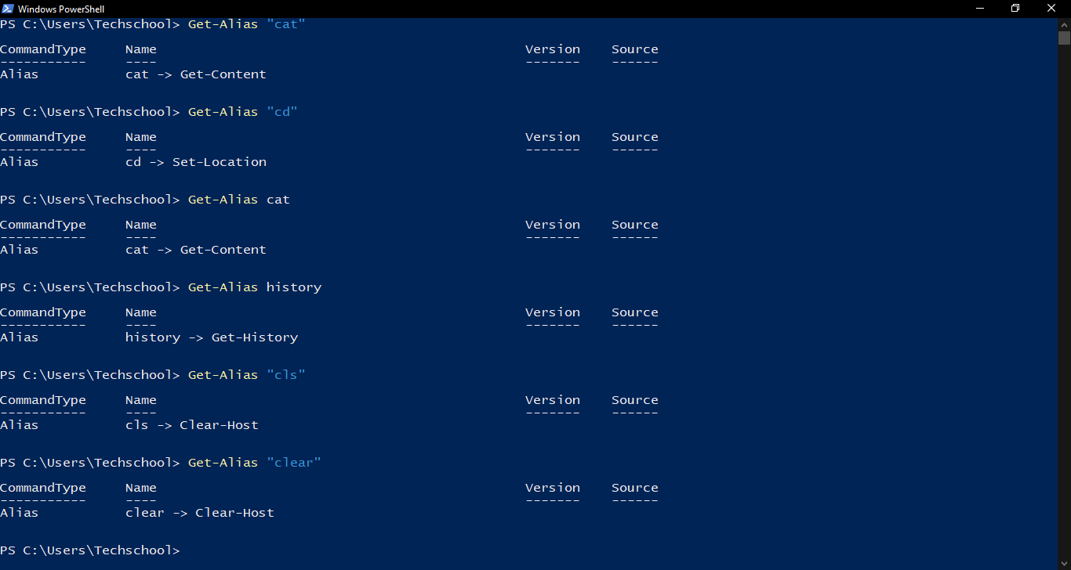

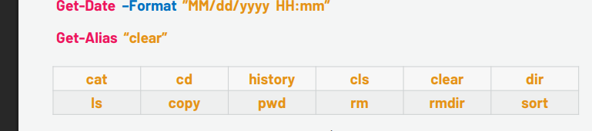

Get-Alias junto dos argumentos Trás o mesmo campo, mas contem nomes diferente!

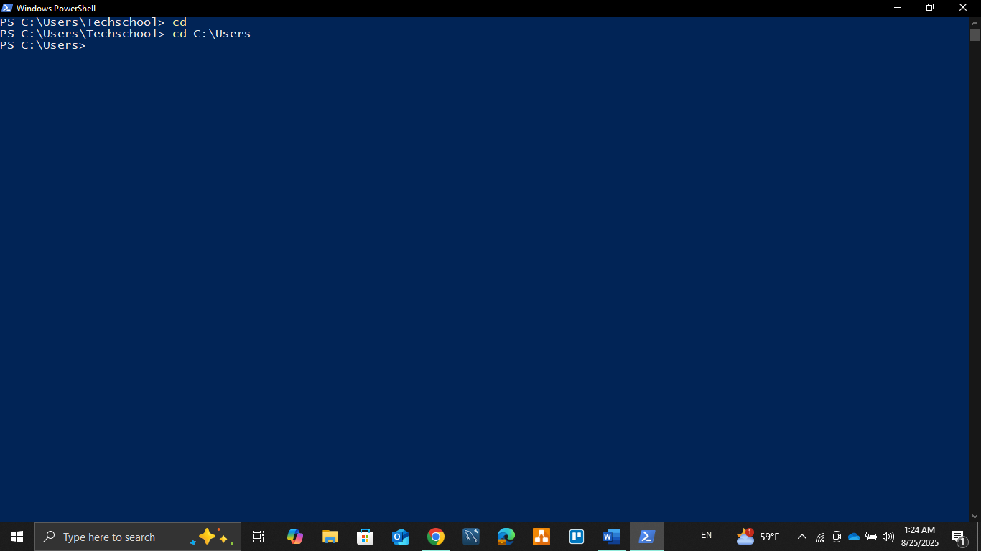

Permitiu ao acesso para entrar em algum diretório.

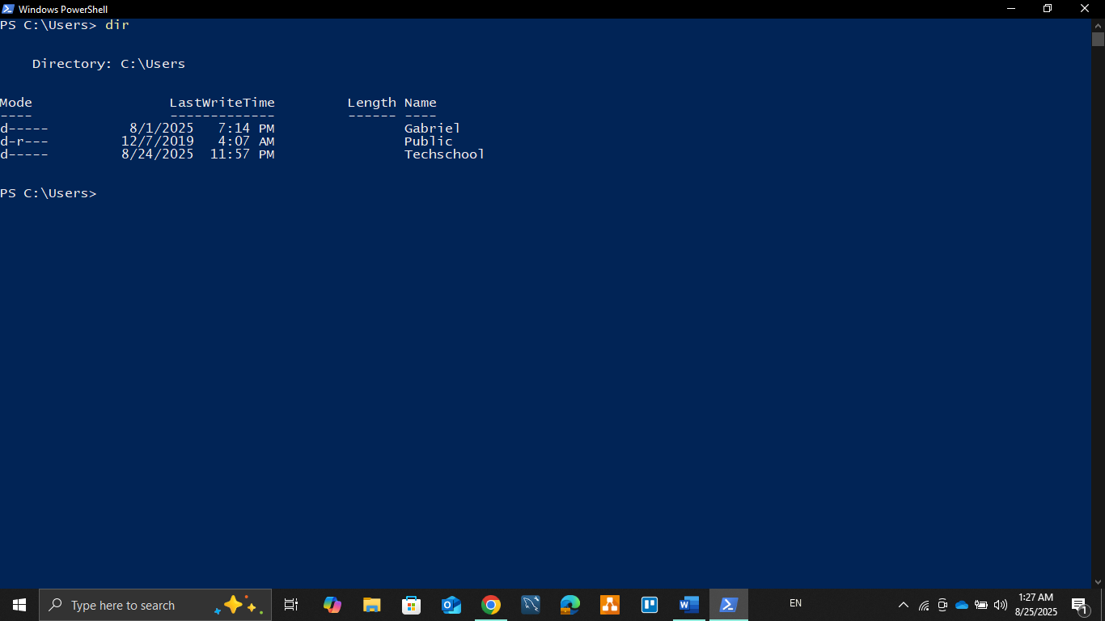

Esse comanda Trouxe diretórios que podem ser acessados!

Gabriel Dos Santos Muniz De Jesus